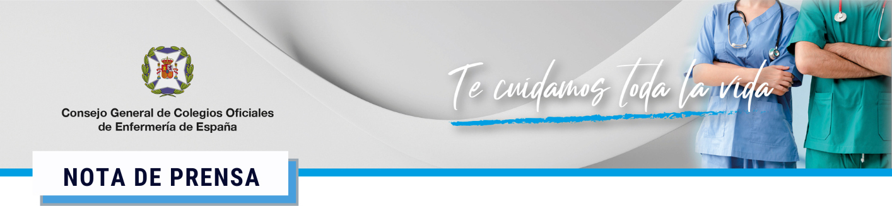

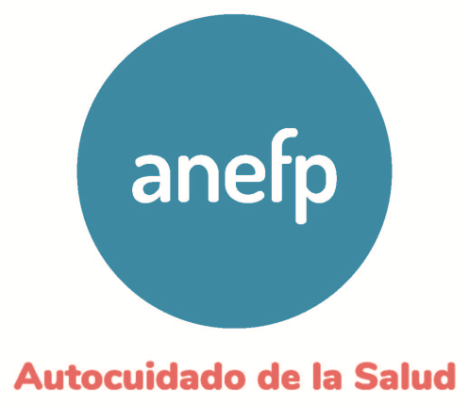
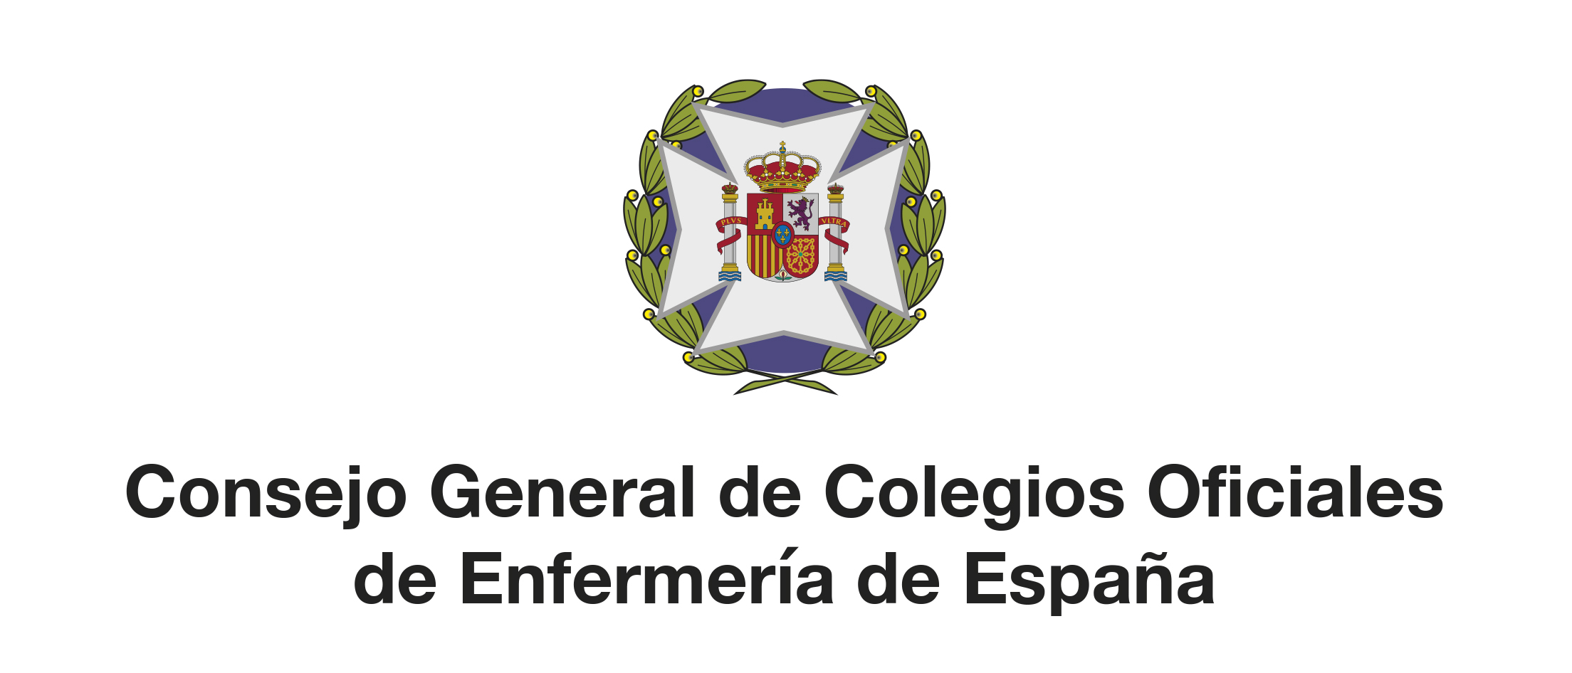

El Consejo General de Enfermería y anefp reafirman su compromiso para potenciar el autocuidado de la población desde la consulta enfermera

- Las enfermeras dispondrán de formación e información actualizada en medicamentos no sujetos a prescripción y productos sanitarios de autocuidado para que puedan indicarlos de forma experta a la población.

- En España hay disponibles más de 75.000 medicamentos no sujetos a prescripción y productos de autocuidado. Su indicación exige del conocimiento por parte de los profesionales sanitarios que, en el caso de las enfermeras, es el colectivo más numeroso y son esenciales por su cercanía con el paciente.
- Tras la reunión celebrada hoy en la sede del Consejo, ambas organizaciones promoverán la inclusión de estos medicamentos y productos de autocuidado en los programas informáticos de ayuda a la prescripción electrónica tanto públicos como privados.

Madrid, 27 de febrero de 2024.- El Consejo General de Enfermería y anefp, la Asociación para el Autocuidado de la Salud, se han reunido hoy en la sede del Consejo para continuar avanzando en la promoción del autocuidado de los ciudadanos desde la consulta enfermera.
Ambas instituciones vienen colaborando desde hace años, de tal forma que con esta nueva reunión se ratifica el compromiso para trabajar conjuntamente por la salud de la población.
Como ha explicado Florentino Pérez Raya, presidente del Consejo General de Enfermería de España (CGE), “enfermeras y enfermeros somos esenciales en la educación de la población tanto en la prevención como en los cuidados cuando la persona presenta una enfermedad. Alianzas como esta, en la que vamos de la mano de anefp, contribuyen a potenciar esa labor enfermera dirigida, en esta ocasión, al autocuidado de los ciudadanos cuyo fin último no es otro que el de mejorar su salud y calidad de vida, evitando que enfermen y ayudándoles si ya padecen alguna patología. En este sentido, sabemos que los medicamentos no sujetos a prescripción y productos de autocuidado, aconsejados de forma experta, pueden ayudarnos a conseguirlo. Por ello, es importante que fomentemos el conocimiento de ambos entre nuestras enfermeras, para que sean ellas quienes los aconsejen cuando esté justificado y claramente exista un beneficio”.
Por su parte, desde anefp, su presidenta, Lidia Martín, pone en valor la colaboración activa que siempre han mantenido ambas instituciones, “trabajando juntos en el diseño de actividades encaminadas a reforzar la educación sanitaria de los ciudadanos en el ámbito de la prevención y al mejor conocimiento de los medicamentos y productos de autocuidado, informando sobre la utilización adecuada de los mismos”.

Acciones
El Consejo realizará actividades de formación e información dirigidas a sus enfermeras para que fomenten el autocuidado entre la población mediante la indicación y el asesoramiento en el uso de medicamentos no sujetos a prescripción y productos sanitarios. Así, se prevé tanto la elaboración de guías, como la celebración de jornadas, cursos o conferencias, entre otras acciones. Para ello, desde anefp se proporcionará al Consejo información completa y actualizada sobre estos medicamentos y productos de autocuidado.

Asimismo, las dos organizaciones promoverán conjuntamente, tanto en el ámbito público como en el privado, que estos medicamentos y productos de autocuidado estén incluidos en los programas informáticos de ayuda a la prescripción electrónica de los profesionales sanitarios habilitados para ello.

Para el presidente del CGE, “enfermeras y enfermeros debemos conocer y disponer de todas aquellas herramientas que contribuyan a la salud de la población. Estamos seguros de que la reunión que hemos celebrado hoy y que viene a reafirmar el compromiso que adquirimos hace ya años con anefp, redundará en una mayor formación de nuestros profesionales y en un mejor manejo de nuestros pacientes y ciudadanos”.

